新 书 推 荐

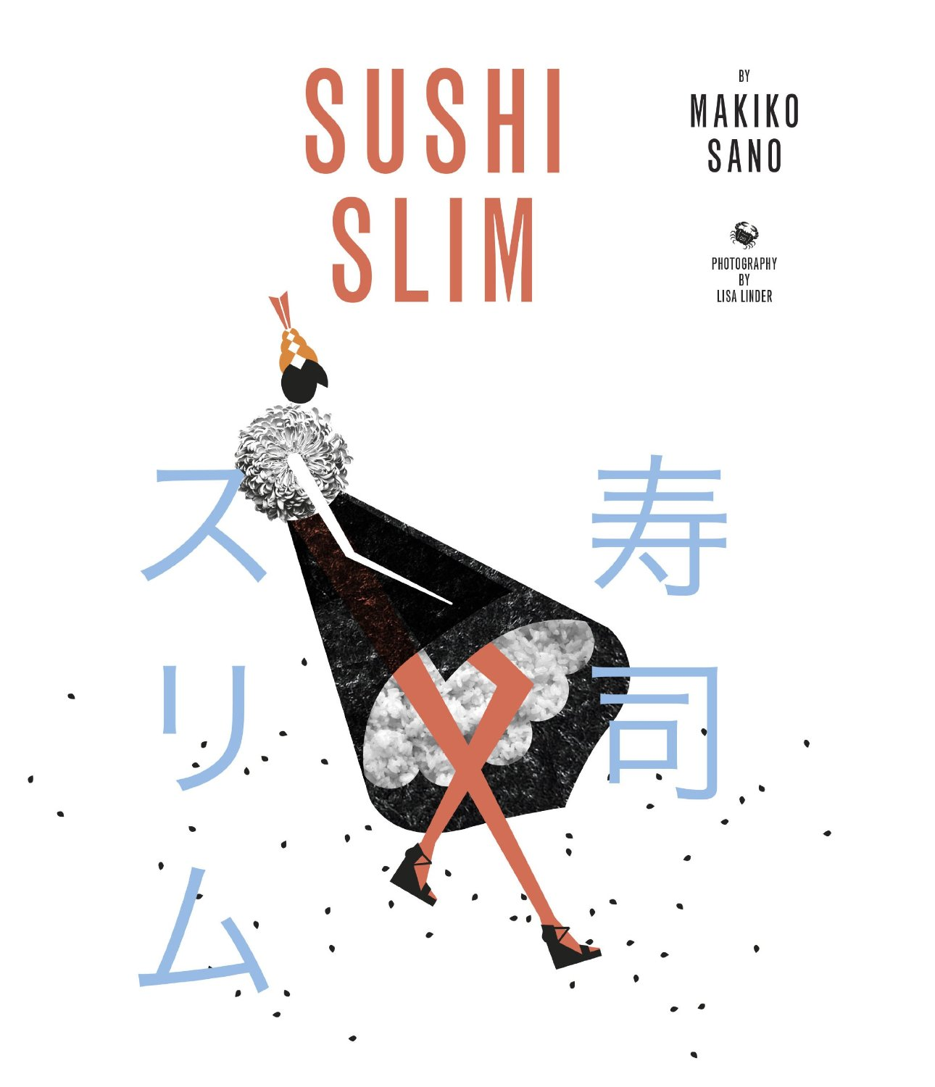
中文书名：《苗条寿司》
英文书名：Sushi Slim
作 者：Makiko Sano
出 版 社：Quadrille Publishing Ltd
代理公司：ANA
页 数：128页
出版时间：2013年4月
代理地区：中国大陆、台湾
审读资料：电子稿
类 型：
版权已授：

内容简介：

在《苗条寿司》一书中，作者佐野真纪子（Makiko Sano）向读者展示了如何通过品尝日本美食获得苗条的身材并保持苗条。研究表明，日本美食是世界上最健康的食物之一。它们营养平衡，有助于瘦身。现在，你也可以受益于这种东方智慧。

《苗条寿司》将教你如何制作经典寿司、加州卷和生鱼片。一旦你掌握了寿司制作技巧，接下来就是计算卡路里的平衡膳食计划了。从500卡路里的美味便当，到简单的汤和沙拉，真纪子将向你透露一系列秘诀，告诉你吃什么能让头发保持光亮，皮肤恢复弹性，指甲强健有力。最重要的是，她将帮助你获得苗条的身材并保持苗条。

寿司不但轻巧、有趣，而且美味、健康，有了真纪子这本循序渐进的指南，你将很快学会做出这类美味佳肴。

作者简介：

佐野真纪子（Makiko Sano）是日本美食和烹饪领域的专家。她曾在塞尔福里奇百货公司经营生鱼片柜台，为白金汉宫提供寿司，还教会了成千上万的新手如何毫不费力地做寿司。现在，她在新书里揭开了做寿司的秘密技巧，以及日本女性用来保持苗条、美丽的古老食物的秘密。

真纪子在伦敦的哈默史密斯地区开设了一家餐厅，名为“Suzu”，意为“健康长寿”，而这也是她对所有人的祝愿。她希望和所有人分享自己的美食配料和健康饮食的小窍门。她目前和三个孩子住在伦敦。

媒体评价：

《苗条寿司》是一本超棒的业余爱好者烹饪指南。
——《心理月刊》（Psychologies），2013年5月号

日本料理自然、健康、低脂，这本时尚、有趣的菜谱专注于创造美味的寿司，同时帮助你保持苗条。本书编排合理，对挑选食材、切生鱼片、制作寿司、味噌汤和美味便当都有步骤明确的指导。
——《BBC美食杂志》（BBC Good Food Magazine），2013年6月号

寿司不但美味，而且营养丰富，但即使是最自信的厨师，也会对“制作寿司”望而却步。《苗条寿司》将为你提供帮助。佐野寿司女王真纪子将亲自指导你切鱼片，卷寿司，最终装饰出漂亮的加州卷和其他美味佳肴。书中介绍的所有食谱都超级健康——你怎么可能不爱上它？
——《健康杂志》（Healthy Magazine），2013年5月号

佐野真纪子的《苗条寿司》里介绍的寿司看上去都超级漂亮，让你不忍心下口——直到卡路里计数提醒你，眼前漂亮的加州卷其实热量超低。
——《天下美食》（Zest），2013年5月号

谢谢您的阅读！
请将回馈信息发至：俞晓宁（Winnie Yu）
安德鲁﹒纳伯格联合国际有限公司北京代表处
北京市海淀区中关村大街甲59号中国人民大学文化大厦1705室, 邮编：100872
电话：010-88810959
传真：010-82504200
Email: winnie@nurnberg.com.cn
网址：www.nurnberg.com.cn
微博：http://weibo.com/nurnberg
豆瓣小站：http://site.douban.com/110577/

